Mestral

Nom au complet : Gorges de Mestral

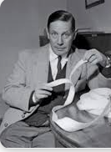

Nationalité : Suisse



Période de temps : 1907 - 1990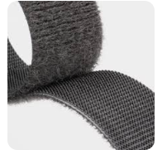

Découverte : VELCRO

Explication : VELour CROchet